沈阳航达项目集中端需求整理
系统应用场景：本系统应用于部队的航材/军械仓库中，每个仓库配置一台动环监控主机，主机对每个仓库的温湿度传感器，空调，除湿机的数据进行采集，所有仓库采集的数据集中整合到管理平台上统一进行管理控制。

客户需求：仓库用于存储军械设备，对仓库的温湿度环境因数要求很高，希望通过集中平台进行管理控制，使仓库的保持在一个恒温恒湿的状态。

需求设计

- 对仓库各个点的温湿度传感器的温度、湿度进行平均值计算，集中端设计一个界面对空调、除湿机的联动开启温度、湿度进行设定值设置以及是否启用联动功能，当平均值超出设定值，会自动开启空调制冷或者除湿机除湿，相反，低于设定值时，空调制热开启，除湿机关机。（如图以空调控制器为例子）
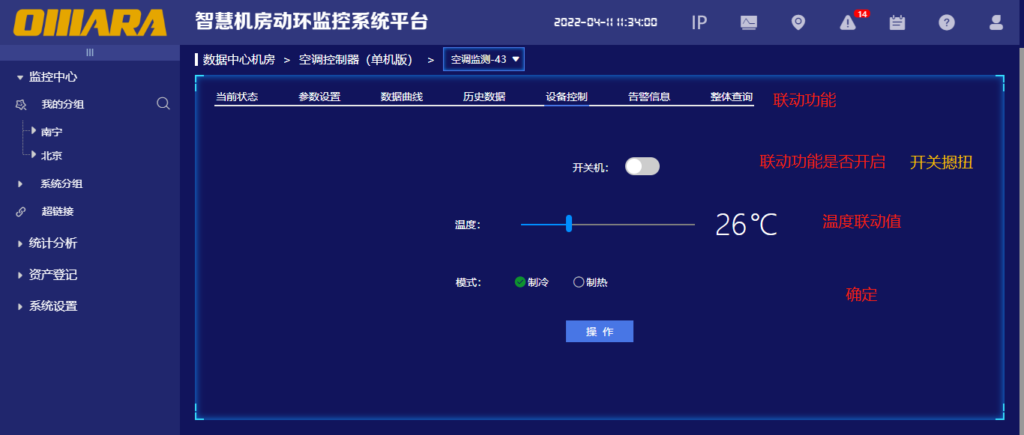

- 集中端可以控制空调、除湿机的开关机和温湿度设定值。（如图以空调控制器界面为例子）
